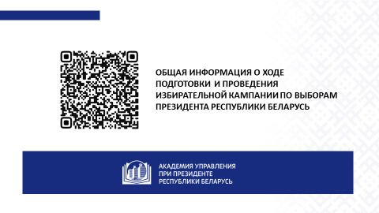



МАТЕРИАЛ

для членов информационно-пропагандистских групп

(ноябрь 2024 г.)

**ВЫБОРЫ ПРЕЗИДЕНТА РЕСПУБЛИКИ БЕЛАРУСЬ:  
БУДУЩЕЕ ЗАВИСИТ ОТ НАС**

*Материал подготовлен*

*Академией управления при Президенте Республики Беларусь*

*на основе информации  
Центральной избирательной комиссии Республики Беларусь,*

*информационного агентства «БелТА»,*

*издательского дома «СБ. Беларусь сегодня»*

*Слайд 1. Тема ЕДИ*

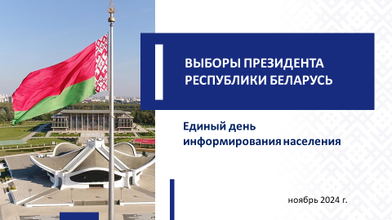

**Выборы** являются неотъемлемым атрибутом современной государственности.Это политический инструмент, благодаря которому граждане наделяют властными полномочиями тех, кому доверяют и в ком видят своего лидера, способного обеспечить мир, развитие и благополучие.

5 ноября 2024 г. на совещании по вопросам проведения выборов 2025 года **Глава государства А.Г.Лукашенко** назвал главный приоритет избирательной кампании: ***«Задача наша – провести ее на высоком уровне. Организационном прежде всего. Как я говорю, сделать, хоть мы и для своего народа это проводим, но сделать так, чтобы комар носа не подточил. Но при этом помнить: мы проводим в Беларуси предвыборную кампанию для своего народа и интересы наших людей должны быть поставлены во главу угла. А не так, как кто-то хочет там за границей»***.

*Слайд 2.*

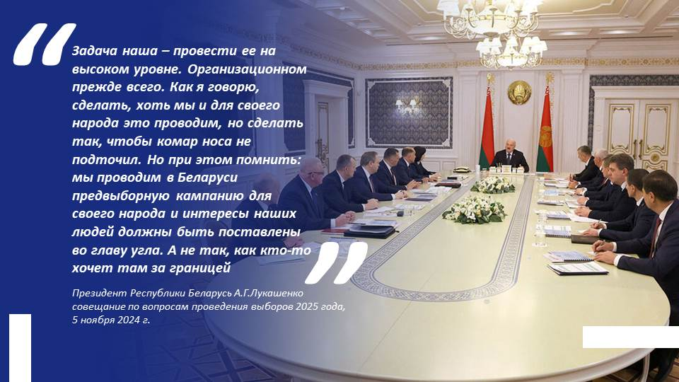

**Выборы-2025: коротко о главном**

Свое будущее белорусы определят**26 января 2025 г**.Именно на этот день Палатой представителей Национального собрания назначены **выборы Президента Республики Беларусь**.

*Слайд 3.*

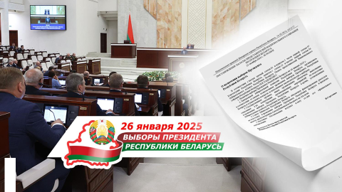

Дата обусловлена рядом причин.

**Во-первых**, она соответствует срокам, определенным **Конституцией и Избирательным кодексом Республики Беларусь**.

**Во-вторых**, исходя из положительной практики организации референдума 2022 года и единого дня голосования 2024 года, очевидно, что проведение выборов в весенне-летнее время было бы осложнено посевной кампанией, отпускной порой и вступительными экзаменами в учреждения образования, где, как правило, располагаются избирательные участки для голосования.

**В-третьих**, минимальный временной разрыв между единым днем голосования и **президентской кампанией** позволит наиболее рационально использовать наработанный потенциал – человеческие, организационно-технические, финансовые, информационные ресурсы.

**В-четвертых, президентские выборы предваряют окончание предыдущей и начало следующей пятилетки.** Подводить итоги и определять дальнейший стратегический курс развития страны, основные направления внутренней и внешней политики, логично, должен **вновь избранный Глава государства**.

*Слайд 4.*

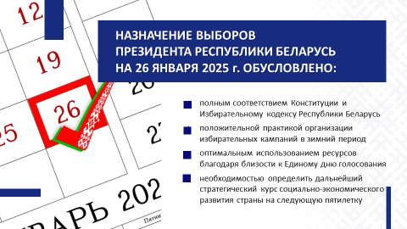

Выборы-2025 завершат **цикл политической модернизации**, начатый референдумом **27 февраля 2022 г**. Система институтов власти примет окончательную форму, прописанную в новой редакции Конституции Республики Беларусь.

***Справочно:***

*Согласно календарному плану организационных мероприятий по подготовке и проведению выборов Президента Республики Беларусь, образованы* ***153 территориальных комиссий,*** *не позднее* ***26 декабря 2024 г****. будут созданы более* ***5 тыс. участковых комиссий****. Участки для голосования будут образованы не позднее****11 декабря 2024 г****.*

В Беларуси **выдвижение кандидатов в Президенты происходит одним способом – путем сбора подписей граждан**. Эту функцию взяли на себя инициативные группы **по сбору подписей для выдвижения кандидатов в Президенты**. Всего Центральная избирательная комиссия зарегистрировала7таких инициативных групп.

***Справочно:***

***Требования, предъявляемые к кандидату в Президенты Республики Беларусь****:*

*гражданин Республики Беларусь по рождению;*

*не моложе 40 лет;*

*обладает избирательным правом и проживает в Республике Беларусь не менее 20 лет непосредственно перед выборами;*

*не имеет и не имевший ранее гражданства иностранного государства либо вида на жительство или иного документа иностранного государства, дающего права на льготы и другие преимущества.*

*Слайд 5.*

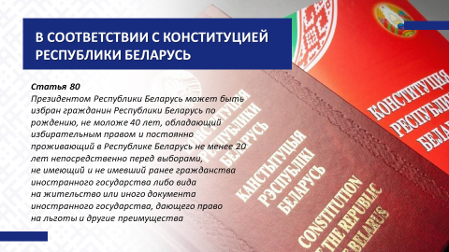

Сбор подписей продлится с **7 ноября по 6 декабря 2024 г**.Инициативная группа должна собрать в поддержку своего кандидата  
**не менее 100 тыс. подписей**.

В период с **22 по 31 декабря 2024 г**.пройдет регистрация кандидатов в Президенты Республики Беларусь.

С**1 по 25 января 2025 г**.будет проводиться предвыборная агитация, самый активный и ответственный этап избирательной кампании.В день голосования, 26января, агитация запрещена законодательством.

Досрочное голосование на выборах Президента Беларуси начнется **21 января 2025 г**. и будет продолжаться в течении пяти дней.

Итоги выборов Президента Республики Беларусь будут установлены Центральной избирательной комиссией не позднее  
**5 февраля 2025 г**.В случае необходимости (не позднее **9 февраля 2025 г**.) будет проведен второй тур голосования.

*Слайд 6.*

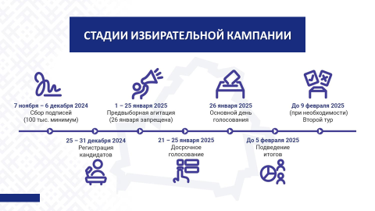

В целях информирования граждан о ходе подготовки и проведения выборов постановления Центральной избирательной комиссии будут размещаться наее официальном сайте.

Создание избирательных участков **за рубежом** на президентских выборах не предусмотрено.

Для не имеющих регистрации граждан из-за рубежа, которые сочтут необходимым приехать и проголосовать, будет организован участок в г.Минске.

**Институт президентства: от достижений прошлого  
к успехам будущего**

Институт президентства в нашей стране имеет судьбоносное значение. Все достижения суверенной Республики Беларусь за последние десятилетия неразрывно связаны с именем национального лидера –**Александра Григорьевича Лукашенко**.

*Слайд 7.*

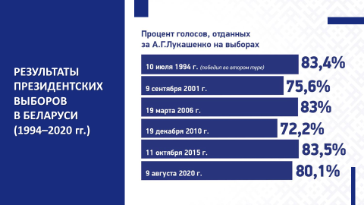

Причина проста – наш **Президент глубоко воспринимает избрание белорусским народом как свою жизненную миссию**. Это его черта, и она выгодно отличает его от других политических деятелей. **Именно восприятие президентства как служение народу является тем ключом, который позволяет добиваться успехов.**

*Слайд 8.*

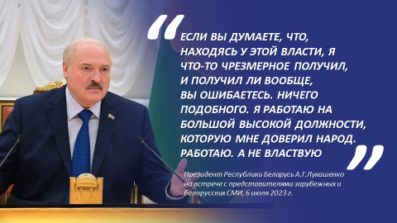

В Беларуси построено суверенное и независимое государство для народа. Сформирована собственная, уникальная модель народовластия. Беларусь является страной с низким уровнем социального расслоения населения по доходам. Именно такой, по убеждению Главы государства, и должна быть цивилизованная высокоразвитая страна.

Президент, говоря о достижениях суверенной Беларуси в своем выступлении на заседании седьмого Всебелорусского народного собрания, подчеркнул, что***«белорусы никогда еще так хорошо  
не жили, как сейчас»***.

Чем может гордиться суверенная и независимая Республика Беларусь?

*Слайд 9.*

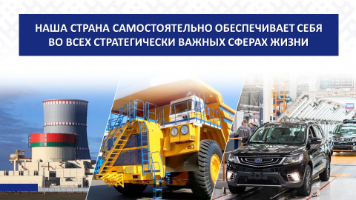

Наша страна **самостоятельно обеспечивает себя во всех стратегически важных сферах жизни**. Под руководством Главы государства удалось не только сохранить и модернизировать наши **промышленные гиганты***(МАЗ, БЕЛАЗ, МТЗ, БМЗ и многие другие)*, но и создать совершенно **новые, высокотехнологичные предприятия***(Белорусская атомная электростанция, Китайско-Белорусский индустриальный парк «Великий камень», завод «БЕЛДЖИ», Белорусская национальная биотехнологическая корпорация и другие знаковые объекты)*. Это означает, что созданы сотни тысяч рабочих мест, обеспечены экономическая независимость страны и ее политический суверенитет.

На долю Беларуси приходится около **80% производимых в СНГ тракторов**, около **50% химических волокон и нитей**, **пятая часть холодильников и морозильников**.

*Слайд 10.*

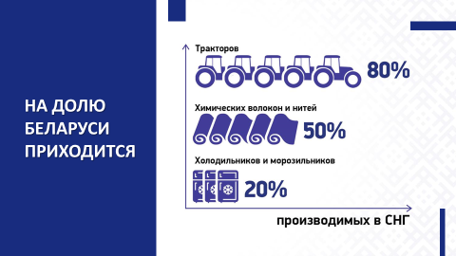

По производству **большегрузных автомобилей** страна занимает **одно из ведущих мест в мире**. Промышленный комплекс формирует почти треть ВВП страны и 80% экспорта товаров.

*Слайд 11.*

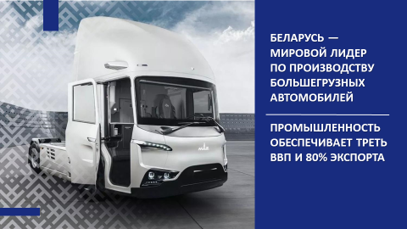

**Беларусь – космическая держава.** Значимым этапом по углублению и расширению сотрудничества Беларуси с коллегами в клубе космических держав стал **полет на российский сегмент Международной космической станции белорусского космонавта М.В.Василевской**.

**На орбите**–**четыре белорусских спутника.** Ведь сегодня космическими технологиями в повседневности пользуется почти каждый из нас. Интернет, телевидение, мобильная связь, навигация, прогноз погоды и многие другие задачи цивилизации обеспечиваются благодаря им. И это не предел, есть четкое видение развития перспективных проектов, к реализации которых мы уже приступили.

Уровень белорусских специалистов в области **IT технологий  
и искусственного интеллекта** известен во всем мире и не нуждается в дополнительной рекламе.

Такие традиционные для нашей страны отрасли как **микроэлектроника, приборостроение, станкостроение** в последние годы получили второе дыхание и развиваются ускоренными темпами.

В Беларуси не стали следовать «рекомендациям» МВФ  
по сокращению господдержки сельхозпредприятий. Благодаря дальновидной политике Главы государства с его опытом хозяйствования «от земли» и трудолюбию белорусов сегодня мы **не только сами себя обеспечиваем продовольствием***(причем за счет собственного производства)*, но и **вошли в пятерку крупнейших экспортеров** в Европе.

Повышенное внимание уделяется развитию регионов. В части реализации **инвестиционных проектов «Один район – один проект»** почти у половины всех районов будут реализованы по два проекта, у каждого десятого района – по три, а в Дзержинском районе Минской области одно моментно будут осуществляться 5 проектов.

В Год качества, благодаря осуществлению 180 проектов, в стране было создано более 9 тыс. рабочих мест.

***Вниманию выступающих:*** *привести примеры наиболее крупных проектов, реализуемых в регионе.*

Сегодня в Беларуси строятся дома и больницы, новые станции метрополитена, вводятся физкультурные комплексы, прилавки магазинов ломятся от изобилия товаров. Наша пищевая и легкая промышленность известна на весь мир.

Неизменным национальным брендом Беларуси остается **социальное государство**, которое проявляет заботу о гражданах, активно развивая здравоохранение и социальную сферу, оказывая помощь малообеспеченным слоям населения.

***Справочно:***

*За последние три года введено в эксплуатацию* ***12 803,6 тыс. кв. м****, из которых* ***3 774,3 тыс. кв. м –*** *для граждан, состоящих на учете нуждающихся в улучшении жилищных условий;****601,7 тыс.кв. м****– арендного жилья.*

*Слайд 12.*

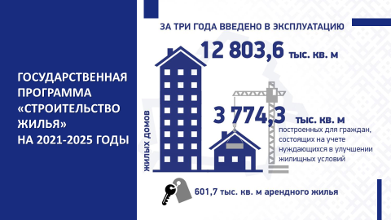

На особом контроле у Президента Республики Беларусь находится сфера здравоохранения. К слову, обеспечены всем необходимым **межрайонные центры**, в которых диагностика и лечение проводятся не хуже, чем в столичных клиниках. Такие центры созданы в 12 городах Беларуси с численностью населения более 80 тыс. человек*(в Брестской области – г.Барановичи, г.Пинск; Витебской – г.Новополоцк, г.Орша; Гомельской – г.Мозырь; Гродненской – г.Волковыск, г.Лида, г.Островец; Минской – г.Борисов, г.Молодечно, г.Солигорск; Могилевской – г.Бобруйск)*.

О качестве белорусской медицины говорит и тот факт, что отечественная система здравоохранения прошла хорошую «закалку» в период пандемии. На фоне других государств Беларусь более чем достойно прошла это испытание и на практике подтвердила состоятельность нашей системы здравоохранения.

**Сохранение и приумножение культурно-исторического наследия** – еще одно из направлений гордости белорусов.

***«Ни один народ в мире не может быть по-настоящему независимым, не обладая богатым культурным наследием и не имея крепкой духовной основы»***, – убежден **Глава государства***(из выступления 3 июля 2023 г. на торжественной церемонии награждения работников культуры и гала-концерте мастеров искусств)*.

С момента избрания А.Г.Лукашенко на должность Президента ключевым элементом внутренней политики является **бескомпромиссная и решительная борьба с коррупцией**.

Ярким подтверждением слов Президента Республики Беларусь о том, что **«неприкасаемых в стране нет»**, если речь идет о коррупции, являются факты привлечения к уголовной ответственности должностных лиц независимо от их статуса.

Независимая Беларусь последовательно демонстрирует **внешнюю миролюбивую политику**. Растет международный авторитет республики. Об этом убедительно свидетельствует участие Президента Беларуси в саммите БРИКС, а также прошедшая 31 октября – 1 ноября 2024 г. **II Минская международная конференция по евразийской безопасности**.

К слову, недавно опубликован **рейтинг стран мира по достижению Целей устойчивого развития***(искоренение нищеты, решение экологических, социальных проблем)*. **Беларусь** заняла **30-е место**, **обойдя все страны СНГ**, а также **США**.

*Слайд 13.*

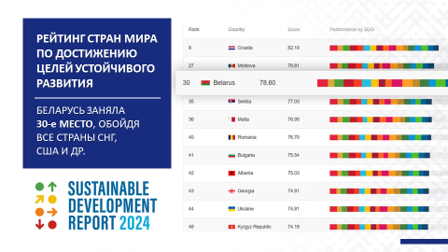

Суверенитет любого государства в значительной степени зависит от способности руководителя страны проводить эффективную политику в сфере национальной безопасности. **Нынешним поколениям белорусов посчастливилось родиться и жить под мирным небом.  
И в этом тоже заслуга сильного Президента.**

*Слайд 14.*

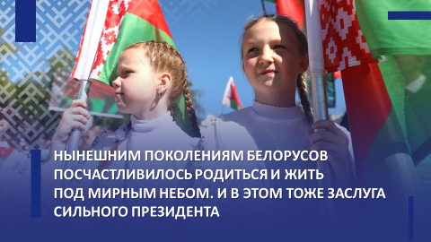

**Семь причин прийти на избирательные участки и отдать свой голос за будущее Беларуси**

Во время интервью российской журналистке О.Скабеевой на полях саммита БРИКС в г.Казани 24 октября А.Г.Лукашенко заявил о своем решении баллотироваться на пост президента в 2025 году: ***«Да, Оля, пойду… Если сторонники мои скажут, что это надо, а они, конечно же, скажут…»****.*

Цитата мгновенно пошла в народ и буквально в течении нескольких дней по всей стране прошли флешмобы по инициативе граждан под условным названием **«Надо!»**.

Президент услышал просьбу. Во время доклада об эффективности работы агропромышленного комплекса29 октября 2024 г. А.Г.Лукашенко озвучил **главную задачу и обещание белорусскому народу в предвыборный период**: ***«Надо будет прыгать выше!... Идя к людям сегодня с экзаменом (они у нас примут экзамен за пятилетку), мы должны сказать, что мы сделаем. Конкретно. Вот и вся политика»****.*

*Слайд 15.*

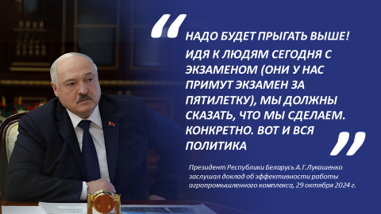

Теперь черед за белорусами. **Почему важно прийти и отдать свой голос** на выборах Президента Республики Беларусь:

1. **Народ является источником власти в нашей стране.** Полноценно формировать органы власти можно лишь при условии участия в выборах;
2. **Президент является гарантом соблюдения наших прав и свобод.** Он – верховный арбитр в разрешении любых ситуаций в различных видах деятельности. Для каждого важно, кто является Президентом;
3. Выборы – это **возможность повлиять на принятие важных государственных решений**. Они в первую очередь зависят от Президента как Главы государства. В ходе выборов государственная власть сдает экзамен народу за выполнение программы, выдвинутой на предыдущих выборах;
4. Президентская избирательная кампания – это разработка планов развития страны на следующие пять лет. **Голосуя, мы выражаем свое отношение к будущему нашей страны**;
5. Президент обеспечивает безопасность, независимость и суверенитет Беларуси. Если хотим сохранить мир, важно прийти и проголосовать. Государство сильно единством общества. **Выборы – это проявление солидарности граждан.** Чем более сплоченным является общество, тем более оно защищено от внутренних и внешних вызовов, тем более стабильным является его развитие;
6. Государство – это сообщество граждан, проявление самостоятельности белорусского народа. **Голосуя, мы подтверждаем свою принадлежность к нации**;
7. Патриотизм – не просто чувство любви к Родине, а деятельная активность человека, направленная на улучшение жизни в своей стране. **Голосование – акт проявления подлинного патриотизма.**

Ставя «галочку» в бюллетене, вы пишете свою историю, понимая, что голосуете не только за конкретного человека, но и за свое будущее.

**\*\*\*\***

На седьмом Всебелорусском народном собрании белорусы обозначили: ***«Время выбрало нас»***. И мы должны пройти этот путь достойно. Наш народ сделает свой выбори решит, с кем Беларусь пойдет дальше по пути развития и созидания, сохранив мир на родной земле и не дав втянуть себя в военное противостояние.

Сегодня Беларусь готова ответить на любые провокации.  
В интервью на полях саммита БРИКС 24 октября 2024 г. белорусский лидер выразил уверенность, что ***«могут быть какие-то инсинуации, провокации и так далее. Но вот этого*** (**прим.** – как в 2020 году) ***больше не будет. Мы этого не допустим, потому что мы знаем, кто это делает… Я как Президент вынужден был ее защищать, и я ее защищал. И мы ее защитили»***.

Наша задача – продемонстрировать сплоченность белорусского общества, верность нашим политическим традициям. Поэтому мы все должны понимать, что **сегодня выбираем не просто Главу государства, а мирное развитие нашей Беларуси**.

*Слайд 16.*



МАТЕРИАЛ

для членов информационно-пропагандистских групп

(ноябрь 2024 г.)

**ВЫБОРЫ ПРЕЗИДЕНТА РЕСПУБЛИКИ БЕЛАРУСЬ:  
БУДУЩЕЕ ЗАВИСИТ ОТ НАС**

***(для представителей интеллигенции)***

Прежде чем говорить об организационно-технических моментах избирательной кампании по выборам Президента Республики Беларусь, давайте обсудим, что должен олицетворять собой национальный лидер? Какое ближайшее и далекое будущее для нас и наших детей воплощать в жизнь? В этом вся суть, а не в сиюминутных перипетиях политической борьбы, превращении избирательного процесса в «театр», спекуляциях на красивых терминах и подмене понятий.

Как коротко, без лишнего пафоса, можно рассказать о таком лидере, с которым повезло народу? Поразмышляйте, о ком идет речь на примере, который я сейчас приведу.

Он принял страну в состоянии глубочайшего упадка всех сфер жизнедеятельности. Предприятия не работали, заводы закрывались ежедневно, оставляя без средств к существованию тысячи людей. Сельское хозяйство оказалось дезорганизованным и не было в состоянии прокормить граждан страны, а банковская система – кредитовать реальный сектор экономики, гарантировать вклады граждан и многое другое.

Лидер смог мобилизовать государственный аппарат на восстановление экономики. Важнейшим инструментом его политического курса стал государственный бюджет, за счет средств которого осуществлялось финансирование расширенного воспроизводства и социальных программ. Цены на сельскохозяйственные продукты регулировались. Возводились промышленные объекты и строились дороги. В результате произошло оздоровление промышленности, аграрного сектора, торговли, кредитно-денежной системы, укрепление банковской системы. Акцент был сделан на социально-ориентированную функцию государства. Первая мысль, которая закономерно может появиться у белоруса, что этот лидер, – Александр Григорьевич Лукашенко. А между тем, очень тезисно озвучены процессы, которые происходили в 30–40-е годы XX века в США и преобразования, проводимые Франклином Делано Рузвельтом, избиравшимся 4 раза.

Еще пример. Другой лидер начинал строить страну и создавать нацию в даже более сложных условиях. Но в сегодняшних рейтингах индекса человеческого развития его страна находится на высоких позициях.

Он создал в государстве современную экономику, уделил особое внимание строительству жилья, созданию рабочих мест, ввел меры жесткой борьбы с коррупцией и обеспечил безопасность на улицах, исключил любые проявления антагонизмов на почве культуры, национальности, расы, религии. В области международных отношений он считал, что *«в новом мире мы должны найти нишу для себя, маленькие углы, где, несмотря на небольшой размер, мы можем выступить в роли, которая будет полезна для всего мира»*.

При этом у него не было продуманного плана на все годы реформ.Планы все время менялись, уточнялись, корректировались – до тех пор, пока не вырабатывалась стратегия, которая начинала работать. *«Я не утверждаю, что все, что я делал, было правильно, но все было сделано ради благой цели»*, – говорил этот лидер.

По мнению экспертов, его опыт показывает, что стабильная политическая система дает устойчивость экономического и социального развития, а стабильность власти – возможность долгосрочного планирования, контроля реализации стратегических проектов на любом этапе и доведения их до завершения? К слову, он избирался на 7 сроков.

Снова нам это что-то напоминает. Но речь идет не об Александре Григорьевиче Лукашенко, а о первом премьер-министре Сингапура Ли Куан Ю.

Оба лидера в ходе своей деятельности не раз подвергались критике как по целям развития, так и по методам реализации, но в исторической перспективе заняли уважаемые позиции как в пантеоне политиков своих стран, так и на международной арене.

А теперь давайте посмотрим, что у нас?

За последние 30 лет Беларусь прошла непростой путь от почти полного развала экономики и социальной сферы к вполне ощутимому благополучию, как в производственной сфере, так и на уровне личного благосостояния граждан, что подтверждается, в том числе независимыми международными источниками в различных рейтингах.

К слову, недавно опубликован **рейтинг стран мира  
по достижению Целей устойчивого развития***(искоренение нищеты, решение экологических, социальных проблем)*. **Беларусь** заняла **30-е место**, **обойдя все страны СНГ** и даже **США**. Оказывается, в богатых США доля бедных больше, чем в Беларуси.

В 2013 году Республика Беларусь стала полноправным членом Комитета ООН по использованию космического пространства в мирных целях. Мы создали новую отрасль экономики – космическую, где задействовано более 20 научных и производственных организаций (около 4 тыс. человек).

На орбите – четыре белорусских спутника. Экономический эффект использования космической информации высок: превышение доходов над расходами на эксплуатацию спутника составило около 44 млн. долларов США *(по состоянию на начало 2024 года)*. Полет на российский сегмент Международной космической станции белорусского космонавта М.В.Василевской стал значимым этапом по углублению и расширению сотрудничества Беларуси с коллегами в клубе космических держав.

Такие традиционные для Беларуси отрасли как микроэлектроника, приборостроение, станкостроение в последние годы получили второе дыхание и развиваются ускоренными темпами.

В энергетической области с введением в строй Белорусской атомной электростанции сделан качественный шаг вперед в вопросах обеспечения энергетической независимости. Одно рабочее место при создании и эксплуатации АЭС создает более10 новых рабочих мест в смежных отраслях. БелАЭС оказывает влияние на улучшение качества жизни граждан, обеспечивая развитием электротранспорта, электрожилья. За период с 2021 по 2023 годы в Беларуси ввели в эксплуатацию 1,2 млн. кв. м нового электрифицированного жилья.

В стране сохранен и приумножен промышленный потенциал. МАЗ, БЕЛАЗ, МТЗ, «Гомсельмаш» были и остаются ведущими брендами белорусского машиностроения, предметом гордости. Объем промышленного производства с середины 1990-х годов увеличился в **четыре раза**. МАЗ дополнительно освоил линейку общественного транспорта, в том числе на электрической тяге. БЕЛАЗ прочно закрепился в тройке мировых лидеров в производстве карьерной техники. МТЗ и «Гомсельмаш» полностью обеспечивают национальное земледелие необходимой техникой, широко представлены на рынке СНГ и в остальном мире.

Благодаря современным нефтеперерабатывающим предприятиям в республике есть качественное и доступное топливо.

В Беларуси создан собственный легковой автомобиль. В 2023 году произведено и реализовано почти 70 тыс. автомобилей.

В стране активно осваиваются новые высокотехнологичные, наукоемкие производства.

Один из самых масштабных технологических проектов, который появился в ноябре 2022 г. с подачи Президента Республики Беларусь, – ЗАО «Белорусская национальная биотехнологическая корпорация» (далее – БНБК). Аналогов данному проекту нет на постсоветском пространстве. Такими технологиями обладают только семь стран в мире, среди них – Беларусь. БНБК полностью покрывает потребности Беларуси в комбикормах и кормовых добавках, а также поставляет на экспорт более 85% произведенной продукции.

Создается биофармтехнологический кластер. Планируется, что центром кластера станет завод «БелВитунифарм», где планируется разрабатывать и выпускать противовирусные вакцины, в том числе препараты от гриппа, препараты для лечения заболеваний крови.

В Беларуси не стали следовать «рекомендациям» МВФ по сокращению господдержки сельхозпредприятий. Уровень самообеспечения по основным видам сельскохозяйственной продукции в нашей стране ежегодно превышает 100%. Благодаря дальновидной политике Главы государства с его опытом хозяйствования «от земли» и трудолюбию белорусов сегодня мы не только **сами себя обеспечиваем продовольствием***(причем за счет собственного производства)*, но и **вошли в пятерку крупнейших экспортеров** в Европе.

За три десятилетия в стране почти в **два раза** увеличили протяженность дорог, при этом в полтора раза увеличился километраж дорог с твердым покрытием и на 1 января 2024 г. составил почти   
**80 тыс. км**. Скоростные дороги связали столицу практически со всеми областными центрами.

В Республике Беларусь имеются приличные результаты в глубокой деревопереработке. Выпуская продукцию с высокой добавленной стоимостью, мы стали заметным конкурентом по целому спектру продукции – от спичек до мебели, домов и целлюлозы.

За весь период независимости в стране увеличена площадь лесного массива почти на **1 млн. га**. Сегодня леса покрывают **40%** территории Беларуси.

Успехи в экономике позволили достойно развивать социальную сферу.

По уровню ожидаемой продолжительности жизни мы приблизились к европейским государствам-соседям. При этом у нас один из самых низких показателей младенческой смертности и практически отсутствует материнская. Беларусь занимает **20-ю** позицию в рейтинге самых комфортных для материнства стран. За период с 1994 по 2022 год почти в два раза увеличилось число амбулаторно-поликлинических организаций. В сфере здравоохранения Беларусь занимает одно из ведущих мест в мире по доступности медицинских услуг для населения. *«Еще 10 лет назад пересадка органов человека в стране была историческим событием, сегодня – это широко распространенное бесплатное для белорусов медицинское вмешательство. Более* ***полутысячи*** *таких операций ежегодно проводится не только в столице, но и в областных центрах»*, – сообщил Глава государства.

К нам едут со всего мира лечиться *(в 2023 году 123 тыс. граждан из 149 стран оказаны медицинские услуги)* и учиться *(25 тыс. студентов из более чем 100 стран мира получают образование в Беларуси)*.

По индексу образования в 2023 году Беларусь заняла 57-е место из 207 стран.

В Беларуси один из самых низких уровней мало обеспеченности (бедности) населения. Если в середине 1990-х годов за чертой бедности находились более трети населения *(38,4% в 1995 году)*, то сегодня уровень мало обеспеченности – 3,6%.

Беларусь является страной с низким уровнем социального расслоения населения по доходам. Именно такой, по убеждению Главы государства, и должна быть цивилизованная высокоразвитая страна – страна равных возможностей. За период 1991–2023 гг. реальные денежные доходы населения выросли почти в 9 раз, реальная заработная плата – практически в 7 раз *(в долларовом эквиваленте заработная плата выросла почти в 10 раз)*.

В нашей стране один из самых низких уровней безработицы: по методологии МОТ он составил 3,5% в 2023 году и снизился до 3% во втором квартале текущего года. Значительно улучшилась структура расходов домашних хозяйств. Если в 1995-м на продовольствие приходилось 61,6% потребительских расходов, то в 2023-м – 38,6%.

По уровню обеспеченности автомобилями Беларусь опережает Российскую Федерацию и другие страны-соседи. По сравнению с 1993 годом он возрос более чем в 4,5 раза. Беларусь занимает одно из ведущих мест в СНГ по уровню обеспеченности жильем – 29,9 кв. м на человека, что в 1,5 раза выше, чем в 1993 году. За годы суверенитета почти 1 млн семей улучшили жилищные условия.

Уровень преступности и криминализации общества снизились почти наполовину *(со* ***120 тыс.*** *человек в 2004 году до* ***70 тыс.*** *в 2023 году)*. В республике стало безопаснее перемещаться по дорогам. В **семь раз** сократилось число фактов управления транспортными средствами в состоянии опьянения.

С момента избрания А.Г.Лукашенко на должность Президента ключевым элементом внутренней политики является **бескомпромиссная и решительная борьба с коррупцией**. Ярким подтверждением слов Президента Республики Беларусь о том, что **«неприкасаемых в стране нет»** являются факты привлечения к уголовной ответственности должностных лиц независимо от их статуса. Сегодня **удельный вес коррупционных преступлений** от общего количества совершенных в республике преступлений **не превышает 2%**.

За годы президентства наша страна существенно укрепила свои позиции на международной арене. Мы не развязали ни одного вооруженного конфликта, не спровоцировали какого-либо международного противостояния, всегда занимали взвешенную позицию в ситуации напряженности между другими странами. Привыкли решать любые вопросы только за столом переговоров.

Суверенитет любого государства в значительной степени зависит от способности руководителя страны проводить эффективную политику в сфере национальной безопасности. **Нынешним поколениям белорусов посчастливилось родиться и жить под мирным небом.** Такова роль Беларуси на международной арене – донора региональной и международной безопасности.

И несколько комментариев по ключевым моментам в организации и проведении президентской избирательной кампании 2025 года.

**24 октября 2024 г**. Центральная избирательная комиссия Республики Беларусь утвердила **календарный план организационных мероприятий по подготовке и проведению выборов Президента Республики Беларусь**. В целях информирования граждан о ходе подготовки и проведения выборов постановления Центральной комиссии будут размещаться на сайте. Определенная Избирательным кодексом информация будет также направляться в печатные средства массовой информации для опубликования. Так что никаких проблем с доступом к официальным источникам информации не будет. Не пользуйтесь информацией из непроверенных источников. Такие не взвешенные действия могут стать причиной вашего противоправного поведения.

В Беларуси **выдвижение кандидатов в Президенты происходит одним способом – путем сбора подписей граждан**. Эту функцию взяли на себя инициативные группы по сбору подписей для выдвижения кандидатов в Президенты.

Внесение изменений и дополнений в Конституцию Республики Беларусь, принятых на республиканском референдуме 27 февраля 2022 г., повлекло, в частности, изменения требований, предъявляемых к кандидату в Президенты Республики Беларусь.

***Справочно:***

*В соответствии с Конституцией Республики Беларусь (ст.80) Президентом Республики Беларусь может быть избран гражданин Республики Беларусь по рождению, не моложе 40 лет, обладающий избирательным правом и постоянно проживающий в Республике Беларусь не менее 20 лет непосредственно перед выборами, не имеющий и не имевший ранее гражданства иностранного государства либо вида на жительство или иного документа иностранного государства, дающего право на льготы и другие преимущества.*

С **7 ноября** осуществляется сбор подписей, который завершится  
**6 декабря 2024 г**. Инициативная группа должна собрать в поддержку своего кандидата не менее 100 тыс. подписей.

В период с **25 по 31 декабря 2024 г**. пройдет регистрация кандидатов в Президенты Республики Беларусь.

С **1 по 25 января 2025 г**.будет проводиться предвыборная агитация, самый активный и ответственный этап избирательной кампании. В день голосования, 26 января, агитация запрещена законодательством.

Досрочное голосование на выборах Президента Беларуси начнется **21 января 2025 г.** и будет продолжаться в течение пяти дней.

Итоги выборов Президента Республики Беларусь будут подведены Центральной избирательной комиссией не позднее **5 февраля 2025 г**. В случае необходимости (не позднее **9 февраля 2025 г**.) будет проведен второй тур голосования.

Также ЦИК определил **порядок направления и деятельности национальных и международных наблюдателей**.

При проведении выборов Президента Республики Беларусь имеют право присутствовать **наблюдатели** – представители политических партий, других общественных объединений, трудовых коллективов, граждан, обладающие избирательным правом.

Областные, Минская городская, районные, городские, районные в городах и участковые комиссии **вправе устанавливать график пребывания наблюдателей** в зависимости от размера помещения, в котором проходит заседание комиссии, помещения для голосования, количества аккредитованных при соответствующей комиссии наблюдателей и санитарно-эпидемиологической ситуации.

Международные наблюдатели не вправе использовать свой статус для осуществления деятельности, не связанной с наблюдением за подготовкой и проведением выборов, вмешиваться в избирательный процесс. В случае нарушения законодательства Республики Беларусь или общепризнанных принципов и норм международного права ЦИК вправе лишить аккредитации международного наблюдателя

Создание избирательных участков **за рубежом** на президентских выборах не предусмотрено.

Для тех граждан из-за рубежа, которые сочтут необходимым приехать и проголосовать, но не имеющие регистрации, будет организован участок в г.Минске. Планируется, что такие участки возможно будут созданы во всех областных городах республики.

**Народ говорит: «НАДО!»**

Любая электоральная кампания представляет особую значимость для страны.

А выборы Президента являются ключевым событием для всех нас вместе и для каждого в отдельности, поскольку именно они предопределяют наше будущее.

24 октября во время интервью российской журналистке О.Скабеевой на полях саммита БРИКС в Казани А.Г.Лукашенко заявил о своем решении баллотироваться на пост президента в 2025 году: ***«Да, Оля, пойду… Если сторонники мои скажут, что это надо, а они, конечно же, скажут…»****.*

Цитата мгновенно пошла в народ и буквально в течение нескольких дней в Беларуси по всей стране прошли флешмобы по инициативе граждан под условным названием **«Надо!»**.

А уже 29 октября во время доклада об эффективности работы АПК А.Г.Лукашенко озвучил **главную задачу и обещание белорусскому народу в предвыборный период**. И звучит она следующим образом: ***«Надо будет прыгать выше!»****.* Президент подчеркнул: ***«Идя к людям сегодня с экзаменом (они у нас примут экзамен за пятилетку), мы должны сказать, что мы сделаем. Конкретно. Вот и вся политика»****.*

При этом необходимо честно признать, что сегодня у нас лучшее время за всю историю отечественной государственности*.*

Вот почему каждый из нас должен ответственно и осознанно подойти к этому, пожалуй, судьбоносному событию. Нельзя думать, что наши голоса ничего не решают. Ведь если мы хотим, чтобы государство уважало своих граждан, то и мы, в свою очередь, должны уважать государство, гражданами которого являемся. Поэтому относиться к выборам безответственно и безрассудно нельзя. Пассивная позиция недопустима.

Совсем скоро, через два месяца, именно ваши голоса определят дальнейшее будущее нашей страны. Выборы – это ваш шанс заявить о своей позиции. Все в ваших руках, так как от вас зависит, каким будет завтрашний день. Помните: **чем сознательнее общество, тем стабильнее и прогрессивнее страна**.

Поэтому, когда вы придете на избирательные участки, то надо хорошо подумать, какой **сделать выбор**. Но вполне очевидно, что он должен быть сделан **в пользу небезразличного человека, патриотично настроенного** и, безусловно, **живущего интересами страны**, и **много сделавшего для нее, чьи результаты работы видны уже здесь и сейчас**, **воспринимающего должность как жизненную миссию, профессиональное призвание и личную ответственность за будущее страны**.

Безусловно, **участие в выборах** – не обязанность, а право, дело добровольное. Но в то же время – это и **важная гражданская привилегия**, которая дает возможность высказать свое мнение и повлиять на ход политических событий. **В числе веских мотивов пойти на избирательный участок – стремление сохранить преемственность власти, надежность и стабильность в стране, быть причастным к ее судьбе.** И, конечно же, патриотизм. Это значит соотнесение своего выбора с национальными интересами, защитой суверенитета, путем развития государства.

Ставя «галочку» в бюллетене, вы пишете свою историю, четко понимая, что голосуете не только за конкретного человека, но и за будущее, которое должно быть благополучным. Подтверждая тем самым, что не вычеркиваете себя из социума и что для вас слова «Родина», «патриотизм», «единство» не пустой звук, а реальные действия каждого из нас – поддержать того, кто может вести свой народ к новым достижениям, и дальше строить суверенную Беларусь.

**\*\*\*\***

Все достижения суверенной Республики Беларусь за последние десятилетия неразрывно связаны с именем национального лидера – А.Г.Лукашенко. Причина проста – наш **Президент воспринимает свое избрание белорусским народом как свою жизненную миссию**. **Именно восприятие президентства как служение народу является тем ключом, который позволяет добиваться успехов.** А.Г.Лукашенко неоднократно прямо и открыто высказывался о своем президентстве: ***«Если вы думаете, что, находясь у этой власти, я что-то чрезмерное получил, и получил ли вообще, вы ошибаетесь. Ничего подобного. Я работаю на большой высокой должности, которую мне доверил народ. Работаю. А не властвую»***.

Ведь все зависит от управленческого таланта, способностей конкретного человека. Белорусам повезло, что «у руля» нашей страны стоит человек, который ответственен и воспринимает свое избрание как жизненную миссию. И что еще более важно и ценно – как персональную ответственность за все происходящее в стране. И именно поэтому народ говорит своему Президенту – «Надо!», надо принимать участие в выборах, а что мы? Мы поддержим.